KBS-250
一体式超声波细胞粉碎机

主要技术参数
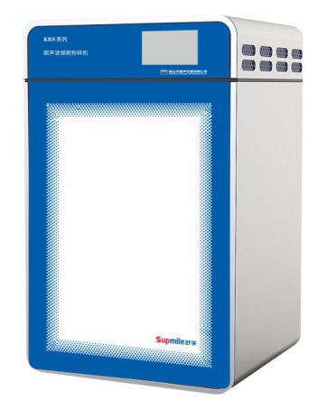
型号：KBS-250
整机尺寸：355*325*580mm
超声频率：20kHz
超声功率：250W
超声功率可调范围：0-100%
工作时间可调：1min-99h59min
处理量：400mL
脉冲时间可调：1s-59min59s
变幅杆：Φ6mm
报警：有
价格：21800元

主要性能特点
简易叠加式装配设计。
液晶触摸控制系统，操控便捷，显示明了。
具有电动升降平台，并内设LED照明。
具有过载保护功能，使用更安全。
分散更均匀，且沉降速度更慢。
变幅杆采用钛合金材料为T1-6AL-4V，转换效率高。
具有9组用户储存设定并在触摸屏上可直接实现操作。
带有温度传感器，可实时对样品进行温度测试，并具有过温报警保护（选配）。
可选配变幅杆：Φ3、Φ6、Φ8、Φ10 mm。

